**华中农业大学学生宿舍及生活配套设施项目工程**

**项 目 跟 踪 审 计 周 报**

**第二期**

**跟踪单位：北京东方华太工程咨询有限公司**

**日 期 ： 2025年1月20日-1月26日**

1. **工程概况：**

1、总用地面积16246.51 ㎡，总建筑面积不超过 30385 m2,地上4-6层(以图纸为准)，地下1层，主要包括学生宿舍、活动用房、食堂、地下车库等功能。

2、承包单位：中国建筑第四工程局有限公司、中南建筑设计院股份有限公司

3、监理单位：中韬华胜工程监理有限公司

4、合同金额：13826.75万元，其中项目设计费162.9万元，建筑安装工程费13663.85万元；

(1)设计费按投标设计费总价包干:

(2)建筑安装工程费以经发包人核定的施工图预算*(1-投标报价下浮率)为准

(注:投标报价下浮率为9.5%)。

5、本项目合同工期为540天。

1. **工程进展情况：**
2. 现场拉伸钢板桩引土，打拉伸钢板桩，钢板桩两侧回填，土方开挖，打锚杆注浆；
3. 材料进场。
4. **本周工作情况：**
5. 整理编写日志、月报、周报模板；
6. 现场对打拉森钢板桩后回填材料抽查；
7. 对现场引孔桩基直径抽查；
8. 三通一平结算审核；
9. 现场资料收集：基坑支护图纸，桩基施工方案；
10. 现场破除收方。
11. **存在问题**
12. 拉森钢板桩施工方案要求回填碎石，现场存在有部分回填土情况，详见影像资料
13. 拉森钢板桩施工方案要求回填碎石，现场回填的石料像是再生碎石，详见影像资料
14. **影像资料**

钢筋材料进场 现场拉森钢板桩引土

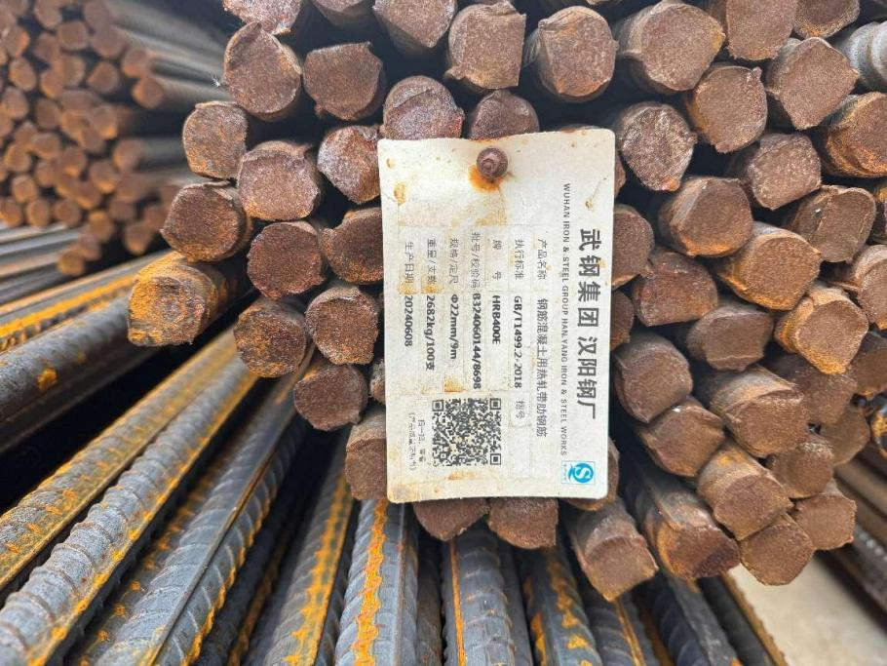 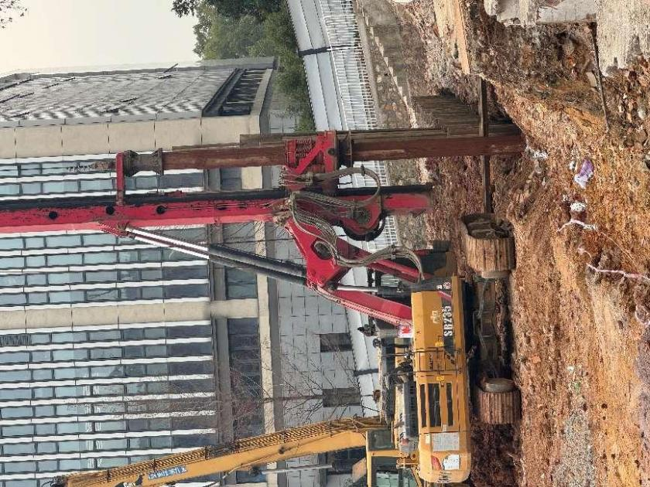

打拉伸钢板桩 钢板桩长度测量

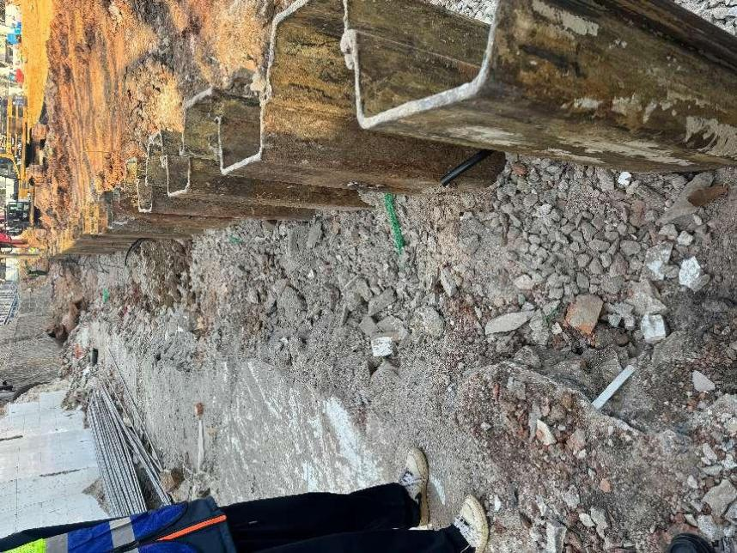 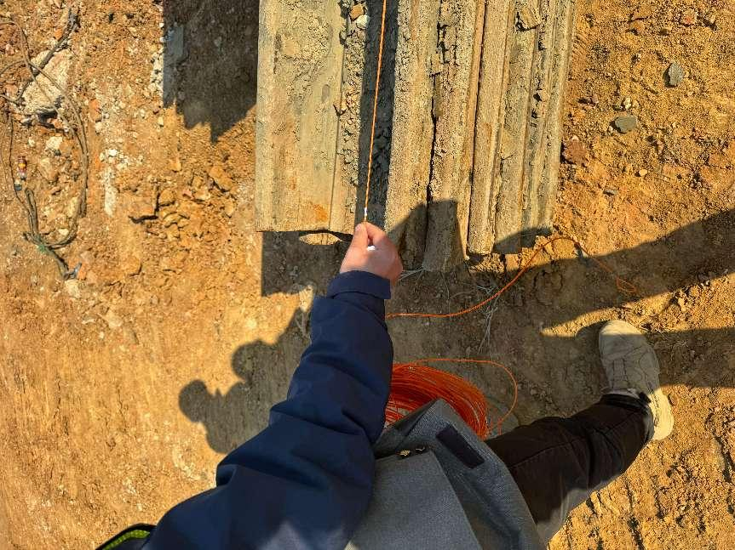

钢板桩两侧回填 现场碎石进场

